**4C 第六課 水資源**

水污染是怎樣造成的？按照圖意，在 上填寫適當的答案。

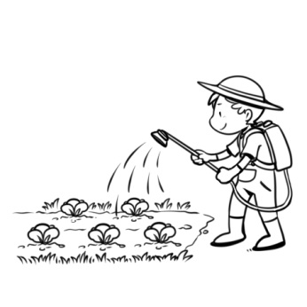

造成的污水：耕作的過程中大量使用 、 和 ，污染河流。

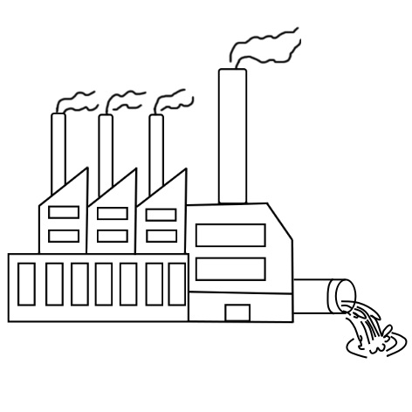

造成的污水：生產的過程中排放未經處理的 ，造成水污染。

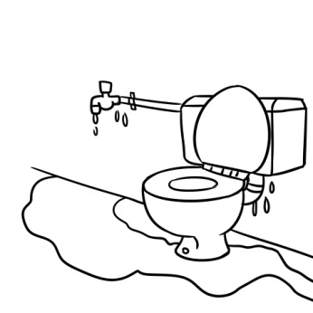

造成的污水：家中排放未經處理的 。